ПРАВИТЕЛЬСТВО РОССИЙСКОЙ ФЕДЕРАЦИИ
Федеральное государственное бюджетное образовательное учреждение
высшего образования
«Санкт-Петербургский государственный университет»
Кафедра стоматологии

Допускается к защите
Заведующий кафедрой
Д.м.н. Соколович Н.А.
___________ (подпись)
«___ »______________ 2018 г.

ВЫПУСКНАЯ КВАЛИФИКАЦИОННАЯ РАБОТА
НА ТЕМУ:
Оценка эффективности применения силанов в целях усиления адгезии композитных материалов к керамической поверхности

Выполнил студент
Лаврентьева В.Д.
528 группы
Научный руководитель
Д.м.н. Соколович Н.А.

Санкт-Петербург
2018 год

Оглавление
Введение………………………………………………………………………4.
- Актуальность исследования……………………………………………4.
- Цель исследования…………………………………………………….5.
- Задачи исследования…………………………………………………..5.
- Научная новизна……………………………………………………….5.
- Практическая значимость……………………………………………..5.
Глава 1. Обзор литературы………………………………………………...6.
  - История совершенствования адгезивных материалов...................6.
  - Адгезия и факторы, влияющие на прочность фиксации…………..8.
    - Классификация адгезии………………………………………………..9.
    - Требования к адгезии………………………………………………….10.
  - Силанизирующие жидкости и адгезивные системы………………13.
    - Характеристики силанов……………………………………………...16.
    - Свойства и состав силанов …………………………………………..16.
    - Показания к применению силанов…………………………………...17.
    - Методы применения силанов…………………………………………18.
    - Меры предосторожности при применении силанов………………..19.
  - Подготовка поверхностей к нанесению силанов и
адгезивных систем…………………………………………………………..22.
Глава 2. Материалы и методы исследования…………………………...28.
2.1 Изготовление образцов для исследования……………………………..29.
2.2 Исследование образцов на испытательной машине
Shimadzu AG-50kNXD……………………………………………………….32.
Глава 3. Результаты собственного исследования……………………..35.
3.1 Результаты исследования, полученные в ходе эксперимента
на испытательной машине……………………………………………….…35.
3.2 Наглядная иллюстрация полученных результатов……………………38.
Заключение………………………………………………………………….43.
Выводы……………………………………………………………………....45.
Список литературы…………………………………………………………46.

Введение
Актуальность исследования:
В настоящее время широко применяется протезирование несъемными конструкциями как один из методов восстановления функции и эстетики в ортопедической стоматологии. Эффективность такого лечения пациентов непосредственно зависит от качественной фиксации протезов на опорных зубах. Чтобы улучшить сцепление цельнокерамической конструкции с тканями зуба и с композиционным материалом, применяемым для восстановления культи разрушенного зуба, в современной стоматологии особое внимание стали уделять адгезивным протоколам фиксации и адгезионным системам, благодаря которым обеспечивается полная герметичность и прочность [39, 48, 51].
При фиксации цельнокерамических реставраций необходимо обеспечить прочное сцепление между материалом конструкции и композитом. Силу этого сцепления возможно увеличить с помощью специального материала – силана [38].
Итак, проблема выбора и использования определенных материалов для фиксации цельнокермических конструкций остается актуальной. В настоящее время стоматология представляет собой стремительно развивающуюся сферу медицины, и практика показывает, что такие нововведения, как применение силанизирующих жидкостей при фиксации протезов из цельной керамики, упрощают работу и обеспечивают качество выполняемых манипуляций.

Целью настоящего исследования является оценка эффективности применения силанов, как способа увеличения адгезии композитных материалов к керамической поверхности.
Задачи исследования:
- Зафиксировать предварительно изготовленные образцы керамика-композит между собой различными адгезивными протоколами с применением и без применения силанизирующей жидкости.
- Исследовать зафиксированные образцы на излом (тип испытания – трехточечный изгиб) на испытательной машине.
- Определить эффективность влияния силанов на адгезию композитного материала к керамической поверхности.
Научная новизна:
В литературе, где описано практическое применение силанов, нет подтвержденной результатами проведенных исследований доказательной информации об эффективности применения силанизирующих жидкостей, как способа увеличения адгезии между керамическими поверхностями и композиционным материалом.
Практическая значимость:
Полученные результаты исследования, доказывающие эффективность применения силанов, имеют большую практическую значимость и объясняет необходимость использования данного материала на современном ортопедическом приеме.

Глава 1. Обзор литературы
  - История совершенствования адгезивных материалов
До того момента, как появились адгезивы, точность фиксации реставраций в основном обуславливалась резистентностью и способностью к ретенции дизайна отпрепарированной поверхности и плотности прилегания несъемного протеза [1].
Эра адгезивов пришла только в конце 60-х годов – на стоматологическом рынке стали появляться поликарбоксилатные цементы.
Со времен начала применения в практике стоматолога в 1875 г. цинкфосфатный цемент признавали золотым стандартом [52].
Уже в конце 70-х годов начали появляться стеклоиономерные цементы, которые обладали лучшей физико-химической адгезией и компрессионной прочностью [37].
Непрямые эстетические реставрации стали пользоваться огромной популярностью в середине 80-х годов, что привело к разработке и использованию композитных цементов и материалов для улучшения прочности фиксации. Перед тем как зафиксировать эстетическую реставрацию поверхности начали протравливать и подвергать силанизации [36].
Совершенствование стоматологических технологий привело к разработке новых методик подготовки тканей зуба и способов цементирования протезов [23].
В отличие от традиционного цементирования, которое обеспечивает лишь макромеханическую ретенцию восстановлений, адгезивные системы последних поколений позволяют осуществить микромеханический и химический механизмы ретенции [40].
С началом развития адгезионной стоматологии начали более широко применять цельнокерамические реставрации [11]. Были созданы новые адгезивные материалы с усовершенствованными прочностными характеристиками, высоким эстетическим эффектом, стало возможным применять зубосохраняющее препарирование [1, 3].
В 1949 году компанией Gerb. De Trey AG были запатентованы первые адгезивные системы, основой которых были полифункциональные мономеры: диметакрилат глицерофосфорной кислоты, ди- и триметакрилаты глюконовой кислоты [2]. Именно эти мономеры и их модификации достаточно широко применяются в составе современных адгезивов для восстановления зубов в клинической практике. В 1955 году Michael Buonocore продолжил развитие адгезивных технологий, доказав, что использование кислотного протравливания эмали приводит к большей силе сцепления тканей зубов с полимеризационными смолами [6].

  - Адгезия и факторы, влияющие на прочность фиксации
Адгезию можно охарактеризовать как взаимодействие одного материала с другим на одной поверхности соприкосновения. Например, адгезию к тканям зуба в большинстве случаев называют бондингом. При разделении поверхностей, которые соединили при помощи адгезии, можно оценить ее силу [12].
Адгезивное соединение – результат взаимодействия двух соединяемых поверхностей и слоя промежуточного материала, то есть адгезива, в результате этого процесса образуются две адгезивные поверхности. Одним из примеров классического адгезивного соединения является соединение агента для бондинга эмали с протравленной эмалью с одной стороны и композиционным материалом с другой стороны. Также необходимо отметить, что адгезия возможна не только между тканями зуба и, например, композиционным материалом, но и между керамической реставрацией и композитом [55].
Силу адгезии можно определить как начальную механическую силу, которая вызывает перелом, образуя геометрически определенные отломки с участками адгезии на поперечном сечении. В большинстве случаев фактическая площадь контакта между материалами может быть значительно больше благодаря шероховатости соединяемых поверхностей. Однако при вычислениях шероховатость не учитывается.
Характер испытаний на прочность адгезии можно определить направлением начальной механической нагрузки, а не направлением результирующей нагрузки. Большинство исследований на прочность адгезии можно разделить на тесты на растяжение и на сдвиг. При использовании образцов материалов такого же размера, как стоматологические реставрации, тесты называются макротестами. В практическом отношении прочность адгезии при проведении макротестов на растяжение очень часто составляет примерно лишь половину величины прочности на сдвиг. Тесты, в которых используют образцы материалов намного меньше площади, чем у реставраций, называют микротестами. Во время проведения микротестов, таких как тесты, на растяжение, обычно достигается прочность в 2-3 раза больше, чем при макротестах. Это можно объяснить тем, что микрообразцы имеют намного меньше дефектов структуры, и во время тестирования на прочность почти все переломы происходят начинаясь с дефектов, которые находятся рядом с адгезивом. Любое сравнение силы адгезии проводится только при наличии иднетичных условий тестирования [44].
1.2.1 Классификация адгезии
Классифицировать локальные взаимодействия между двумя соединяемыми поверхностями можно по виду молекулярных связей, которые возникают между ними. Адгезия может быть химической, физической и механической.
- Физическая адгезия подразумевает под собой воздействие ван-дер-ваальсовых сил или иных более слабых электростатических сил. При наличии гладких и химически никак не соединяющихся поверхностей, она может стать единственным видом связи;
- Химическая адгезия предполагает образование межмолекулярных связей в месте соединяемых поверхностей. Так как соединяемые материалы часто имеют различную природу, например, керамическая поверхность и композиционный материал, то степень возможной связи будет ограниченной, и вклад каждого из материалов в прочность адгезии является обычно довольно небольшим;
- Механическая адгезия имеет место быть при наличии на поверхностях соединяемых материалов различных неровностей, выступов и насечек, которые позволяют обеспечить соединение материалов. Но такая адгезия не является очень прочной и требует дополнительного усиления [52].
Адгезия к стоматологическим материалам и тканям зубов осуществляется за счет комбинации различных видов адгезии [54].
1.2.2 Требования к адгезии
Для того, чтобы получить прочную адгезию необходимо создать достаточно плотно прилегаемые поверхности. Адгезив должен достигать молекул материала на расстоянии нескольких нанометров [4].
Для достижения высокой адгезионной прочности должно быть удовлетворительное смачивание материалов. Смачивание определяется как мера энергии взаимодействия между материалами. Адгезивное смачивание представляет собой предварительную подготовку и формирование поверхностей для соприкосновения. Материалы с большим взаимодействием, которые образуют химические связи и которые уменьшают свою энергию таким образом, смачивают друг друга [18].
Жидкость, которая смачивает твердое вещество, легко распределяется по всей поверхности. При полном смачивании угол контакта между жидкостью и твердым веществом достигает 0 °С.
Следующим требованием к адгезии является чистота двух фиксируемых поверхностей. Если не избавиться от загрязнений, таких как влага и пыль, которые чистые поверхности поглощают из воздуха благодаря своей высокой энергии, то адгезия будет слабой. Например, для избавления керамической поверхности или поверхности композиционного материала от влаги используются силанизирующие жидкости [21].
Измерение силы адгезии материалов производят путем сдвига или воздействия механической силы до наступления перелома или разрушения. Силу адгезии измеряют как однократное воздействие нагрузки до начала разрушения. Но в клинической ситуации усталость материалов может стать намного более важным фактором, чем однократное воздействие нагрузки [10].
При изучении силы адгезии, усталость является слишком сложным параметром для ее воспроизведения в условиях лаборатории. У соединяемых поверхностей, таких как композиционный материал и керамика, направление перелома определяет прочность этих материалов. Следовательно, керамика намного прочнее, чем композиционный материал, а композит является более прочным, чем материалы адгезивной системы. Если поверхности хорошо зафиксированы, то перелом произойдет либо по линии фиксации, либо распространится на одну из менее прочных поверхностей.
Если адгезия двух фиксируемых поверхностей становится прочнее, то общая прочность адгезива становится ограничивающим фактором для прочности этих соединяемых поверхностей. Одним из способов увеличения силы адгезии является уменьшение толщины адгезива до такой степени, что перелом почти не может распространяться по нему. Если адгезив является тонким и его поверхность имеет неправильную геометрическую формы, то разрушение может распространяться в один из соединяемых материалов. Таким образом работают современные адгезивные системы. За счет пропитывания протравленной поверхности материала или тканей зуба их длина может достигать 1 мкм. Переломы теперь распространяются в соединяемые материалы, и сила адгезии обычно составляет 25- 40 МПа [5].

Требования к современным адгезивным системам довольно высокие. Идеальная адгезивная система должна соответствовать следующим параметрам:
- обладать биосовместимостью с твердыми тканями зуба;
- не разрушаться при воздействии ротовой жидкости;
- иметь достаточную устойчивость к жевательным нагрузкам;
- обладать механическими свойствами, соответствующими таковым твердых тканей;
- достаточно просто применяться в клинической практике [54].

  - Силанизирующие жидкости и адгезивные системы
К основным функциям материалов для фиксации непрямых реставраций из керамики относится герметичное и прочное соединение двух поверхностей в единое целое. Порой этого довольно трудно достичь по таким причинам как: форма восстановленной культи, дизайн отпрепарированной полости, несоблюдение протокола фиксации, материал для фиксации и многое другое [39]. Для фиксации цельнокерамических конструкций теперь используют не традиционные цементы, а современные адгезивные технологии и материалы, к которым в том числе относится силанизирующая жидкость [48].
Адгезивная система является набором жидкостей, включающим в разных комбинациях протравливающий компонент, праймер и бонд, которые способствуют микромеханической фиксации стоматологических материалов к твердым тканям зуба.
Адгезив (англ. - adhesive) означает «клеящее вещество». Его применяют в стоматологии для скрепления различных материалов с зубом путем поверхностного сцепления, которое происходит за счет образования молекулярных связей. Таким образом, все неровности поверхности заполняются адгезивом, увеличивая площадь соприкосновения между поверхностью и, к примеру, пломбой.
Адгезивные системы используются в терапевтической стоматологии для работы с композитами, компомерами и некоторыми стеклоиономерными цементами на полимерной основе; в ортопедической стоматологии — при адгезивной фиксации всех видов непрямых конструкций, починках сколов композитных и керамических облицовок; для фиксации брекетов (ортодонтический адгезив), виниров, различных украшений; в детской стоматологии — при запечатывании фиссур, для крепления ортодонтических конструкций [57].
По виду происхождения различают природные и синтетические адгезивы. В стоматологии применяются в основном синтетические клеевые составы, которые представляют собой растворы полимеров. С момента разработки новой адгезивной системы и до начала ее использования в клинической практике проходит достаточно длительный период, в течение которого всесторонне изучают физические, химические, биологические свойства нового материала на предмет соответствия принятым стандартам. Исследования на доклиническом уровне включают оценку цитотоксичности, тератогенности, аллергизирующего и других эффектов в экспериментах на культурах клеток, животных, тесты на силу сцепления и др. После успешного прохождения этого этапа оцениваются результаты клинической апробации нового материала в разных экспертных организациях. Только после этого новая адгезивная система поступает на стоматологический рынок. Следует учитывать тот факт, что совершенной адгезивной системы на все случаи жизни на сегодняшний момент не существует.
Адгезивные системы состоят, как правило, из веществ для предварительной подготовки поверхности (кислота, кондиционер, праймер) и собственно адгезионного агента [19].
Yoshida K. (2005) в эксперименте оценивали прочность связи двух композитных цементов со стеклокерамикой и влияние на прочности связи силанизации поверхности керамики с применением трех агентов. Результаты показали, что независимо от адгезива, образцы керамики, обработанные силаном, имели самую высокую прочность связи [27].
Предварительное нанесение силанового агента на протравленную внутреннюю поверхность цельнокерамической реставрации перед использованием композитного цемента обеспечивает более надежное соединение при недостаточной толщине керамики. Силановый агент выступает в качестве праймера, создающего дополнительные предпосылки для хорошего сцепления с адгезивом [15].
На эффективность силанизации поверхности керамического материала как главного фактора, отвественного за адгезию композита к керамике, указывают Kamada K. (1998), Tsuo Y. (2006) [12, 24].
Адгезия между керамикой и композитом осуществляется благодаря молекулярной сцепке, которую могут обеспечить материалы, в состав которых входит молекулы γ-метакрилоксипропилтриметоксисилана (органофункциональные силаны) [7].
Силаны стандартно применяются как активаторы адгезии между неорганическими поверхностями и органическими полимерами.
Керамика, обработанная силаном, отличается усиленной смачиваемостью, а метакрилатные группы силанизирующих жидкостей могут формировать химические связи с метакрилатными группами композиционных материалов [56].
Для того, чтобы определить различные свойства материалов для фиксации проводят исслледования в условиях in vitro, где обнаруживают такие качества, как время и износа и срок службы, подвергая образы воздействию температуры и циклических нагрузок. Но нужно понимать, что этот способ необходим для того, чтобы сравнить свойства материалов, а не для того, чтобы оценить функциональность в реальных условиях полости рта, так как невозможно воспроизвести реальную жевательную нагрузку, воздействие слюны и температурное раздражение. Особенно важна жевательная нагрузка, потому что основное количество расцементировок происходит из-за небольшой прочности материала на разрыв, чем на сжатие.
Золотым стандартом являются данные, которые получены in vivo, но такие исследования слишком дорогостоящие, требуют много времени, и к тому же их сложно стандартизировать [42].
    - Характеристики силанов
Силан - это мономер двойной функции, который представлен в виде жидкого раствора. Однокомпонентный раствор препарата поставляется в шприцах с одноразовыми насадками и защитным колпачком.
Основные характеристики, определяющие возможность применения материала:
• адгезия,
• герметичность,
• ретенция,
• механические свойства.
Под силанизацией понимают обработку поверхностей реставрации тонким слоем раствора силана для того, чтобы повысить адгезию и увлажняемость материалов. Этот промежуточный слой силанизирующей жидкости, который находится между керамикой и композиционным материалом дает возможность для проведения многих реставрационных манипуляций с наименьшей инвазивностью [15].
    - Свойства и состав силанов
Состав препарата достаточно прост: силан в растворе спирта (возможно добавление ацетона). Кремниевые радикалы силана связываются с кремнием в фарфоре, стекловолокне, а радикалы органического происхождения встраиваются в слой полимерных цементов. За счет этого препарат увеличивает адгезию между тканями зуба и реставрационным материалом или между композиционным материалом и керамикой на механическом и химическом уровнях. Помимо этого силанизирущая жидкость увеличивает устойчивость реставрации к воздействию влаги, защищает от влияния жидкостей и преждевременного износа [45].
Фактически, препарат за счет содержания в своем составе растворителя проникает в протравленную поверхность керамического элемента, а после испарения растворителя остается слой метакрилата, который хорошо связывается с композитом [30].
    - Показания к применению силанов
Силан используется при реставрациях, в ходе которых полимерные цементы связываются с керамикой, стекловолоконными штифтами, керомерами и композитными материалами [31].
Также силан подходит для работ, в ходе которых к керамическому элементу крепится сколотый фрагмент [17].
Силан используется для поверхностной обработки различных элементов:
- внутренней поверхности реставраций (керамика, керомеры, лабораторные композиты);
- деталей перечисленных реставраций, нуждающихся в частичном или полном восстановлении с помощью композитов;
- стекловолоконных штифтов.
Препарат рекомендуется к использованию во всех указанных случаях при работе в технике адгезивного цементирования. При наличии в рабочей зоне металлических элементов они покрываются слоем опака, затем работа проводится в обычном порядке, установленном инструкцией к композиту [53].
    - Методы применения силанов
При цементировании штифтов из стекловолокна поверхность штифта очищается спиртом и тщательно высушивается воздухом. Затем силан наносится с помощью щеточки и выдерживается 60 секунд. Слой высушивается воздухом без примесей воды и масла, и далее работа по цементированию ведется согласно инструкции к конкретному полимерному цементу [16].
Цементирование керамики и реставраций из керомеров ведется в несколько этапов:
- Изолирование края реставрации воском.
- Нанесение фтористо-водородной кислоты 10% на внутреннюю рабочую область.
- Смывание кислоты и просушивание поверхности.
- Нанесение силана на 60 секунд, просушивание воздухом.
- Нанесение адгезива.
- Восстановление сколотого участка композитным материалом по инструкции.
Защита краев рабочей зоны воском очень важна, так как фтористо-водородная кислота может разрушить внешние края реставрации и привести к адгезии полимерного цемента к нему [9].
Применение силана во всех случаях ведется по простой схеме:
- Нанесение слоя на протравленную кислотой поверхность.
- Минутный перерыв, отведенный на взаимодействие материалов.
- Высушивание струей воздуха без масляных примесей и воды.
Силан наносится с помощью кисти White Mini Brush тонким равномерным слоем на всю рабочую поверхность. Препарат можно применять только на хорошо просушенной поверхности, которая после правильно осуществленного протравливания имеет матовый налет. Участок фарфора, который подвергся обработке кислотой, должен быть тщательно промыт. Этап силанизации не только повышает адгезию к керамической поверхности, но и увлажняет ее при пересушивании. Благодаря использованию раствора силана специалист может более тщательно подготавливать фарфоровую поверхность к работе [29].
    - Меры предосторожности при применении силанов
При обработке керамики нужно понимать, что применяемые силаны могут иметь различные химические составы, поэтому важно выбрать материал, который будет совместим с адгезивом. Исходя из этого не рекомендуется пользоваться препаратами разных адгезивных систем и строго следовать инструкции производителя [26].
Четкое соблюдение алгоритма процедур обеспечит требуемую прочность и герметичность [33].
Нанесение силана на керамику – это достаточно нежная и тонкая процедура, которая требует четкого следования научным принципам и принятым методикам [41].
При работе с силаном необходимо придерживаться мер предосторожности в отношении работы с пациентом и сохранения свойств препарата [28].
- Так, если шприц не используется в данный момент, он должен быть закрыт защитным колпачком во избежание испарения спирта;
- Все насадки должны быть одноразовыми;
- Перед нанесением препарата необходимо убедиться, что рабочая поверхность качественно протравлена кислотой, промыта и высушена. Только в этом случае силан обеспечит ожидаемый эффект;
- Ткани ротовой полости, слизистых оболочек и кожи человека должны быть защищены от соприкосновения с силаном. Если препарат попал на участок слизистой пациента, его необходимо тщательно промыть;
- Хранится силан в холодильнике, а используется только в асептических условиях;
- Раствор легко воспламеняется, поэтому его нельзя использовать у открытых источников огня;
- При хранении вне холодильника в препарате не происходит химических изменений, однако чем выше температура окружающей среды, тем быстрее происходит испарение спирта [47];
- Силаны следует приобретать в неактивном состоянии, так как в условиях воды активированная силанизирующая жидкость будет вступать в реакцию сама с собой и образовывать осадок. Поэтому правильнее будет покупать двухкомпонентные силаны, а не материал «в одном флаконе» [14].
- Силанизирующие жидкости могут содержать высококонцентрированный растворитель (к примеру, 90% уксусноэтиловый эфир); он может быстро испаряться из открытых или не до конца закрытых емкостей, что оказывает влияние на эффективность препарата. Намного эффективнее продукт, который выпускается в двух пузырьках: один содержит кислоту (например, 5% уксусная), другой – негидролизованный силан, который нужно активировать. Смешанный препарат можно использовать в течение 4 недель. Поверхность керамики, предварительно протравленную и высушенную, покрывают 2-3 слоями активной силанизирующей жидкости [20, 35];
- Также увеличить эффективность силанизирующего препарата можно с помощью термической обработки, во время которой уплотняются слои соединительных молекул на поверхности керамического материала. Для этого конструкцию нужно поместить в суховоздушную печь при температуре 100 С на 1 минуту или нагревать феном 2 минуты. Есть основание полагать, что эта манипуляция приводит к испарению воды и других загрязнений;
- Wegner S.M. и др. (2006) отмечают, что силановые агенты легко разрушаются на воздухе, а так же легко могут загрязниться во время транспортировки из лабаратории к врачу или в момент припасовки. Силанизирование поверхности керамики всегда должно проводиться непосредственно перед фиксацией [43];
- Shen C. и др. (2004) обнаружили, что высушивание силана потоком теплого воздуха оказалось более эффективным в повышении адгезионной прочности соединения с керамикой, чем высушивание силана при комнатной температуре [24].
Применение силана позволяет существенно повысить качество работы. Простой в применении препарат требует от врача минимальных затрат времени и усилий, однако помогает добиться наиболее высокой адгезии между композитными материалами и керамическими. Соблюдение простых правил использования помогает получить максимальный эффект при безметалловых реставрациях [47].

  - Подготовка поверхностей к нанесению адгезивных систем
В настоящее время наиболее распространен прямой метод восстановления целостности керамического покрытия зубного протеза в полости рта пациента, как не требующий снятия ортопедической конструкции и проводящийся в одно посещение. Это имеет выраженную экономическую эффективность по сравнению с традиционными клинико-лабораторными методами [49, 50]. Несмотря на то, что реставрация керамического покрытия в большинстве случаев рассматривается как временное решение проблемы из-за наличия больших дефектов, нередко этот метод является предпочтительным, чем снятие и замена металлокерамических и сочетанных с ними конструкций [56].
При трудном удалении металлокерамических конструкций со сколами керамической облицовки из полости рта и большой протяженности сколов, внутриротовая починка этих дефектов предлагает пациентам экономическое и альтернативное лечение и может увеличить их клиническую реставрацию [43].
Сила адгезии композитного материала зависит от структуры поверхности, чем поверхность пористей, тем сила адгезии больше. Наибольшая пористость керамической поверхности возникла при еѐ обработки 9,5% плавиковой кислотой, что увеличило силу адгезии композитного материала к поверхности керамики по сравнению с другими видами обработок, из чего сделаны выводы, что применение 9,5% плавиковой кислоты создает на поверхности керамического скола дополнительную механическую ретенцию для увеличения силы адгезионной прочности композитного материала к поверхности керамики, что является успехом реставрации сколов керамической поверхности и увеличит ее срок фиксации (рис.1) [43].
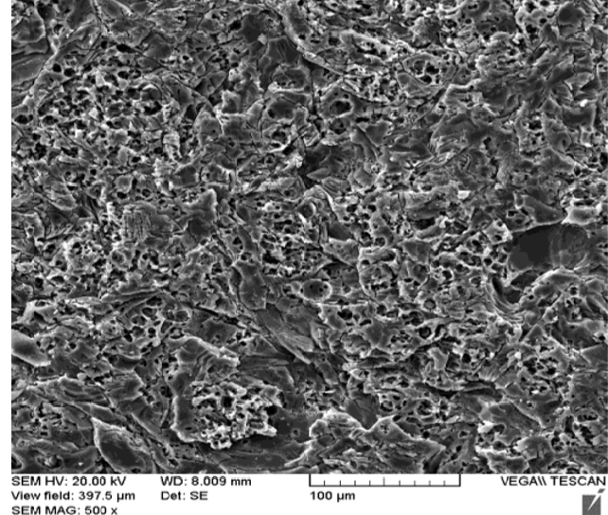
Рис. 1 структура поверхности керамики, обработанной 9,5 % плавиковой кислотой.
Молекулы силанизирующего вещества бифункциональны, они соединяют частицы наполнителя реставрации со смолой цемента [49]. Современные силанизирующие препараты, которые включают в себя мономер, то есть смолу без наполнителя, могут упростить процесс адгезивной фиксации.
Если необходим ремонт реставрации в полости рта, то пескоструйная обратка с последующим силикатным покрытием приведет к большему увеличению прочности сцепления по сравнению с другими методами. Силикатные частицы порошка остаются в композитной реставрации, после чего взаимодействуют с силаном. По данным литературных источников, протравливание кислотой, пескоструйная обработка и силанизация намного увеличивают прочность на сдвиг [13].
Наиболее распространенным методом создания шероховатой поверхности для лучшей механической адгезии является отшлифовывание или протравливание. При кислотном протравливании появляются микроскопические выступы, которые создают условия для механической адгезии. Если выступы на соединяемых поверхностях имеют размер менее 10 мкм, то адгезию называют микромеханической (микромеханической ретенцией или микроретенцией) [32].
Цель исследования Derand T. и др. (2006) состояла в том, чтобы оценить прочность адгезионного соединения керамики на основе оксида алюминия с композитом после различных видов обработки поверхности керамики. Результаты показали, что полированные поверхности керамики имели самую низкую силу адгезии, в то время как после плазменного напыления частиц оксида алюминия или нанесения слоя мельчайших керамических шариков сила адгезии композита к керамической поверхности значительно возросла [8].
Адгезионная прочность соединения реставрационных материалов с поверхностями керамических образцов имеет более высокие значения при применении клинического пескоструйного аппарата, который формирует равномерный, регулярный и более выраженный микрорельеф поверхностей в отличие от карборундового бора, образующего вследствие неконтролируемого давления и локального перегрева неоднородность рельефа и участки неравномерных внутренних напряжений в керамическом слое, снижающих значения адгезионной прочности [29].
При сколах керамического покрытия цельнокерамических зубных протезов в полости рта пациентов всегда возникает хаотичный рельеф разрушенной поверхности, обработка которой клиническим пескоструйным аппаратом устраняет явные и скрытые участки напряжений в отличие от карборундового бора, что способствует повышению прочности адгезионного соединения материалов при восстановлении керамического покрытия.
Guler A.U. и др. (2005) показали, что пескоструйная обработка поверхности керамики частицами оксида алюминия размером 50 микрон, протравливание 9.6% фтороводородной кислотой и силанизация обеспечивают более высокие силы адгезии, чем обработка с любой одной из этих процедур [10].
Для того, чтобы керамическая реставрация была надежно зафиксирована, определенным типам керамики нужна предварительная обработка для создания шероховатой поверхности. На свойства адгезии влияет энергия поверхности и степень смачиваемости поверхности керамики адгезивом. Для придания шероховатости разным керамическим покрытиям нужна определенна предварительная обработка, например, шлифования крупнозернистым алмазным бором, обработка пескоструем, протравливания плавиковой кислотой [35]. Используя данные исследований, можно отметить, что пескоструйная обработка и силанизация увеличивают надежность фиксации реставраций [37]. Прочность реставраций к перелому при многих методиках фиксации была намного выше естественной окклюзионной нагрузки, адгезивная фиксация с помощью композитного цемента и силанизирующей жидкости, содержащей фосфатные мономеры, увеличивала прочность к перелому еще больше [22].
Для улучшения адгезии к композиту известно несколько методик обработки поверхностей. Добиться увеличения шероховатости можно при помощи мелкозернистого алмазного бора или пескоструйной обработки частицами оксида алюминия (50 мкм). На СЭМ (сканирующей электронной микроскопии) поверхности керамики, обработанной пескоструйным аппаратом, просматриваются структура керамики (рис. 2).
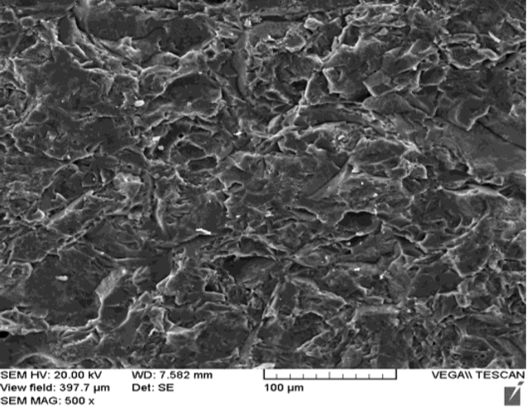
Рис. 2 структура поверхности керамики, обработанной пескоструйным аппаратом.
Благодаря этому появляются условия для микромеханического сцепления. Помимо этого для увеличения прочности связи механическую обработку проводят в комплексе с аппликацией соответствующих средств, которые повышают смачиваемость, или силанизирующих препаратов [25].
Часто используется протокол, включающий в себя пескоструйную обработку и последующее нанесение силана для создания покрытия частиц композита, которые обнажились в результате этой обработки [27].
Постоянное совершенствование реставрационных композиционных материалов, финансовая доступность и простота применения методов обработки поверхностей сколов керамического покрытия клиническим пескоструйным аппаратом позволяют не только оптимистично оценивать перспективу широкого их применения в восстановлении сколов облицовочного покрытия цельнокерамических зубных протезов, но и повысить срок функционирования подобных реставраций, что является несомненным преимуществом, как для пациента, так и для врача-стоматолога [46, 34].

Глава 2. Материалы и методы исследования
Данное исследование проводилось на базе Научного парка СПбГУ в ресурсном центре «Инновационные технологии композитных наноматериалов». Объектом исследования являлась силанизирующая жидкость Porcelain Primer (10ml) фирмы BISCO (рис. 3).
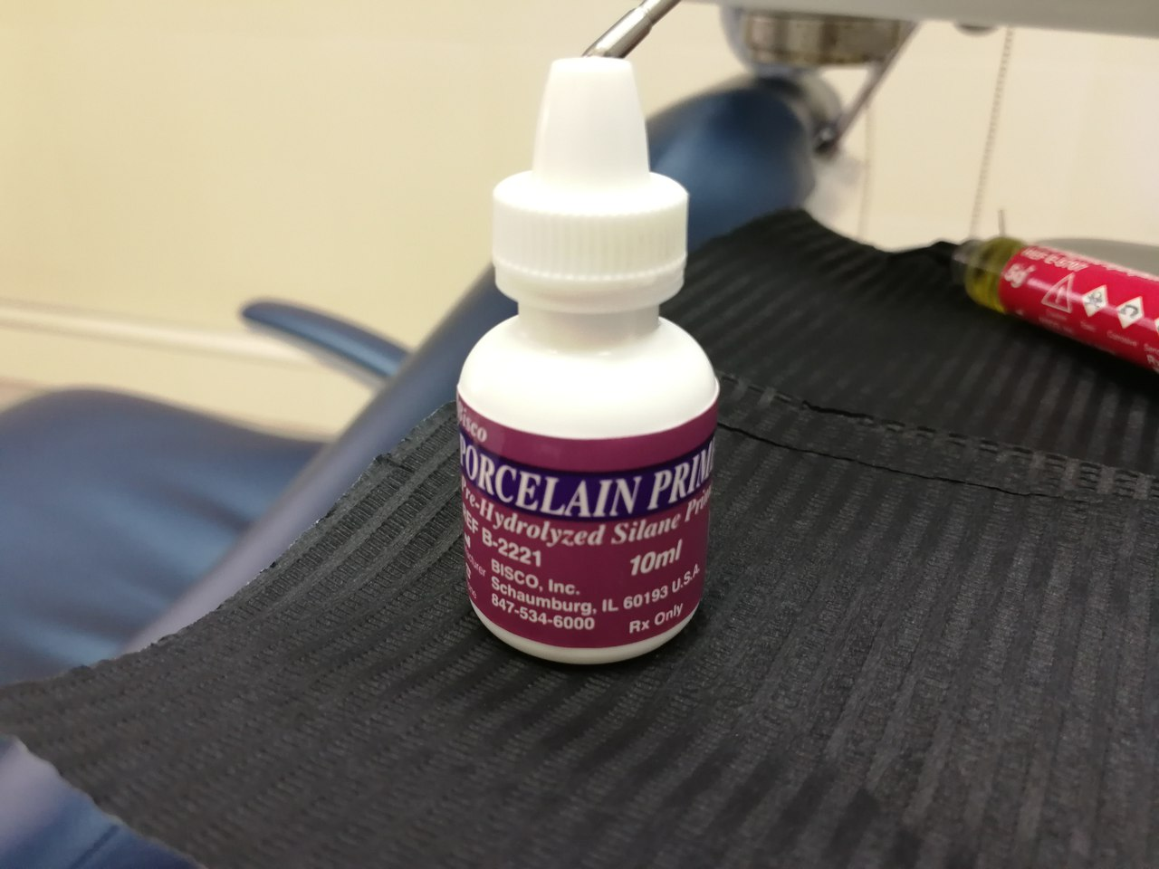
Рис. 3 Силанизирующая жидкость Porcelain Primer (10ml) фирмы BISCO.
Клиническое исследование включало в себя:
- изготовление образцов,
- исследование образцов на испытательной машине,
- интерпретация результатов.

  - Изготовление образов для исследования
Образцами для исследования являлись 6 стержней, каждый из которых состоял из двух частей: керамической части (техническая керамика Al2O3, 99 %) длиной 30 мм и диаметром 3 мм и части, изготовленной из светоотверждаемого материала для композитных реставраций Gradia direct так же длиной 30 мм и диаметром 3 мм (рис. 4).
Композитная часть образцов была изготовлена путем силиконового ключа, который продемонстрирован на фотографии (рис. 4).
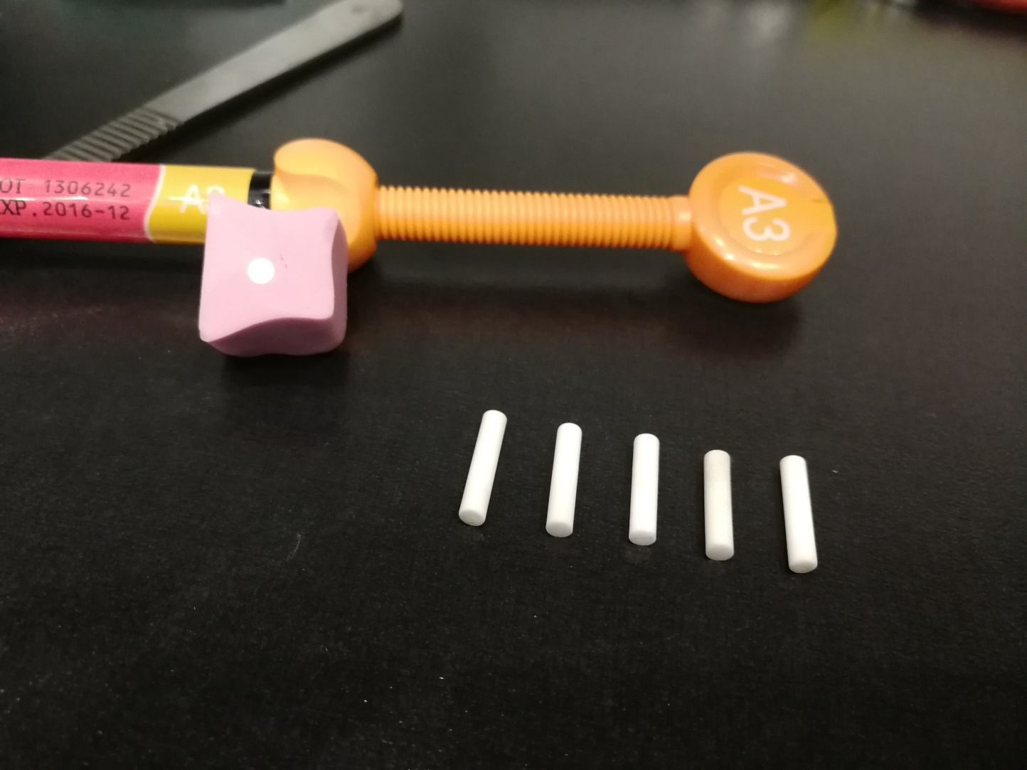
Рис. 4 Керамические стержни и силиконовый ключ для изготовления идентичных стержней из композиционного материала.
Керамика и композиционный материал были зафиксированы между собой двумя различными протоколами фиксации.

Таким образом, была изготовлена первая группа образцов в количестве 3 штук с применением следующего протокола адгезивной фиксации:
1. Пескоструйная обработка поверхностей керамики и композита аппаратом RONDOflex plus 360 с использованием порошка с частицами оксида алюминия размером 50 микрон;
2. Обезжиривание поверхностей;
3. Травление поверхностей плавиковой кислотой Porcelain etchant 9,5% в течение 40 секунд;
4. Смывание водой и полное высушивание поверхностей;
5. Нанесение на поверхности материала Porcelain Primer (10ml) фирмы BISCO, высушивание поверхностей;
6. Обработка поверхностей адгезивом Opti Bond FL фирмы Kerr;
7. Удаление излишков материала с помощью пустера;
8. Полимеризация лампой в течение 20 секунд;
9. Фиксация обработанных стержней с помощью композитной системы двойного (светового и химического) твердения для адгезивной фиксации керамических и композитных реставраций Variolink II Esthetic Cementation System фирмы Ivoclar Vivadent:
-нанесение материала,
-выжидание экспозиции 5 минут,
-полимеризация лампой в течение 40 секунд (рис.5).
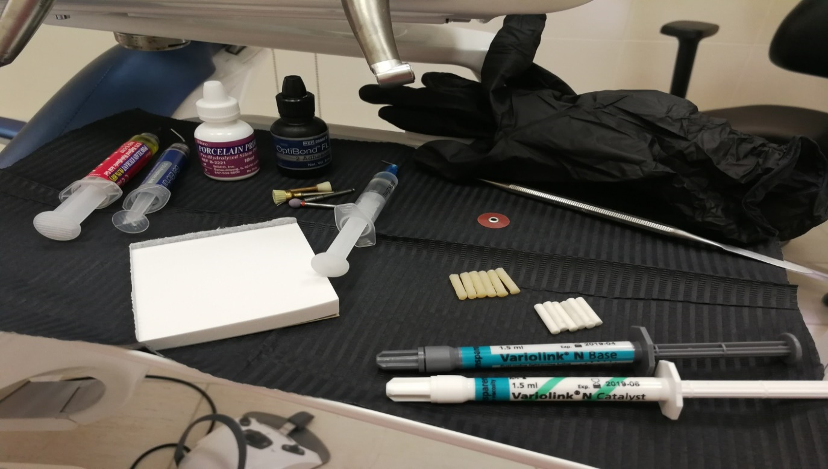
Рис. 5 фиксация стержней c помощью композитной системы Variolink II.
При изготовлении второй группы образцов в количестве 3 штук был использован следующий протокол фиксации:
1. Пескоструйная обработка поверхностей керамики и композита аппаратом RONDOflex plus 360 с использованием порошка с частицами оксида алюминия размером 50 микрон;
2. Обезжиривание поверхностей;
3. Травление поверхностей плавиковой кислотой Porcelain etchant 9,5% в течение 40 секунд;
4. Смывание водой и полное высушивание поверхностей;
5. Обработка поверхностей адгезивом Opti Bond FL фирмы Kerr;
6. Удаление излишков материала с помощью пустера;
7. Полимеризация лампой в течение 20 секунд;
8. Фиксация обработанных стержней с помощью композитной системы двойного (светового и химического) твердения для адгезивной фиксации керамических и композитных реставраций Variolink II Esthetic Cementation System фирмы Ivoclar Vivadent:
-нанесение материала,
-выжидание экспозиции 5 минут,
-полимеризация лампой в течение 40 секунд.
Итого, было получено 6 образцов в виде стержней, 3 из которых были изготовлены с использованием испытуемого материала Porcelain Primer (10ml) фирмы BISCO.
  - Исследование образцов на испытательной машине Shimadzu AG-50kNXD
6 образцов испытывались на настольной испытательной машине AG-50kNXD (Shimadzu) (рис.6), позволяющей в широком диапазоне нагрузок (50Н до 50 кН) проводить испытания на растяжение, излом и сжатие различных материалов, построение в автоматическом режиме деформационных кривых в стандартных координатах и определение механических характеристик материалов.
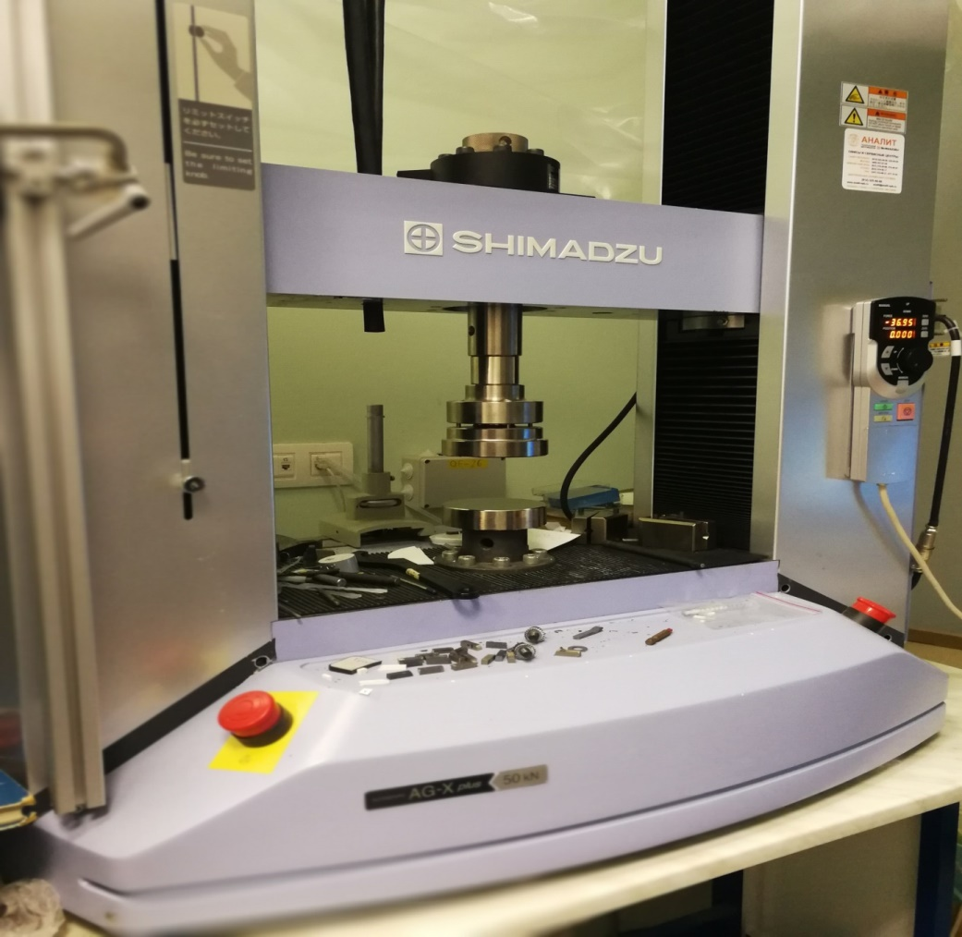
Рис. 6 настольная испытательная машина AG-50kNXD (Shimadzu).
Образцы поочередно были зафиксированы в аппарате и исследованы на излом (тип испытания – трехточечный изгиб). В ходе испытания к образцам была приложена механическая сила, которая воздействовала на стержни с фиксированной скоростью 2 мм/мин до момента и начала их разрушения. Форма образцов по определению указывалась как стержнеобразная (рис.7).
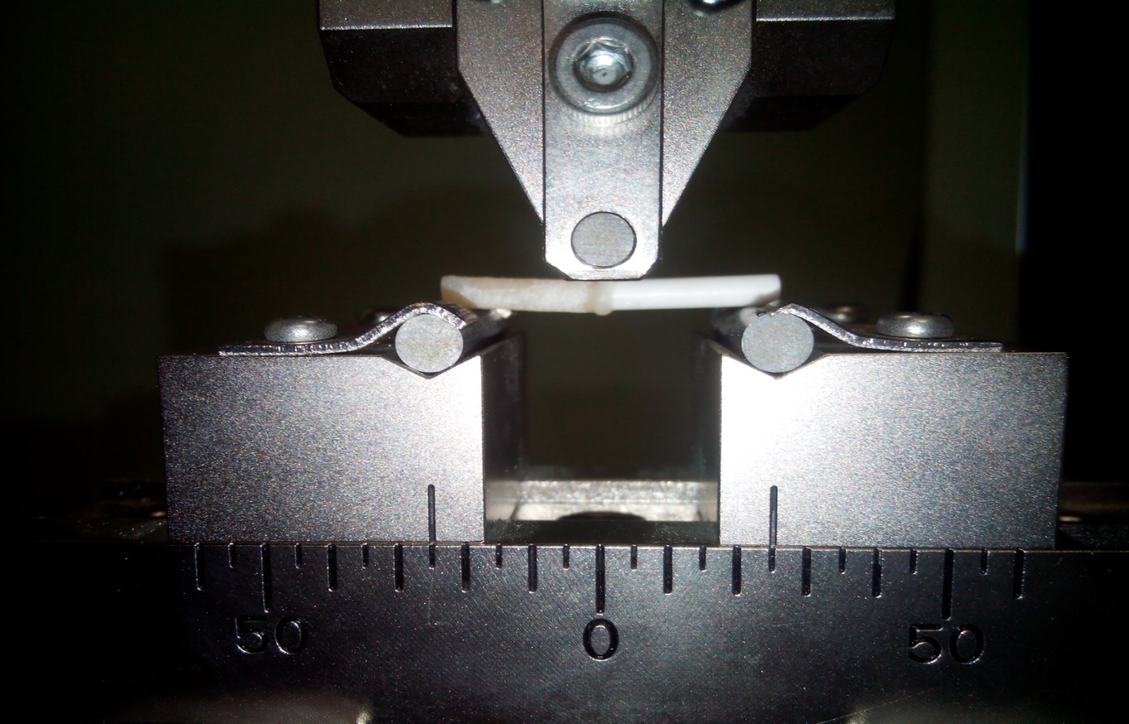
Рис. 7 исследование образца на излом.

Глава 3. Результаты собственного исследования
  - Результаты исследования, полученные в ходе эксперимента на испытательной машине
Испытания всех образцов были проведены при следующих параметрах:
- Режим испытания: одиночный.
- Тип испытания: изгиб в трех точках.
- Скорость: 2мм/мин.
- Форма: стержнеобразная.
Во время испытаний образов были получены результаты, которые представлены в таблицах №1 и №2.
Таблица №1 – Результаты, полученные после испытания трех образцов, которые были изготовлены без использования силанизирующей жидкости.
 | Максимальная сила | Максимальное напряжение
Параметры | Расчет во всех областях | Расчет во всех областях
Единица | Н | МПа
Образец 1 | 20,0113 | 47,1836
Образец 2 | 13,2402 | 31,2184
Образец 3 | 15,0598 | 39,6984
Среднее значение | 16,1038±1,6519 | 39,3668±3,7655

Согласно полученным результатам, представленными в таблице, образцы, изготовленные без использования материала Porcelain Primer (10ml) фирмы BISCO, выдержали приложение силы, среднее значение которой равняется 16.1038±1,6519 Н. Образец под номером 1 показал наибольшее сопротивление приложенной силе, равной 20.0113 Н. Образцы под номерами 2 и 3 выдержали силу, которая привела к разрыву, 13.2402 Н и 15.0598 Н соответственно.
При оценке давления, которое было оказано на испытуемый образец, наибольший показатель механического напряжения был получен при исследовании образца под номером 1 и равен 47.1836 МПа, а среднее значение испытуемой группы равно 39.3668±3,7655 МПа. Образцы под номерами 2 и 3 были сломаны под действием механического напряжения при значениях 31.2184 МПа и 39.6984 МПа.
Таблица №2 – Результаты, полученные после испытания трех образцов, которые были изготовлены с использованием силанизирующей жидкости.
 | Максимальная сила | Максимальное напряжение
Параметры | Расчет во всех областях | Расчет во всех областях
Единица | Н | МПа
Образец 1 | 20,0113 | 47,1836
Образец 2 | 22,5067 | 53,0675
Образец 3 | 23,6750 | 55,8220
Среднее значение | 22,0643±0,8822 | 52,0244±2,0801

Согласно полученным результатам, представленными в таблице, образцы, изготовленные с использованием материала Porcelain Primer (10ml) фирмы BISCO, выдержали приложение силы, среднее значение которой равняется 22.0643±0,8822 Н. Образец под номером 3 показал наибольшее сопротивление приложенной силе, равной 23.6750 Н. Образцы под номерами 1 и 2 выдержали силу, которая п0ривела к разрыву, 20.0113 Н и 22.5067 Н соответственно.
При оценке давления, которое было оказано на испытуемый образец, наибольший показатель механического напряжения был получен при исследовании образца под номером 3 и равен 55.8220 МПа, а среднее значение испытуемой группы равно 52.0244±2,0801 МПа. Образцы под номерами 1 и 2 были сломаны под действием механического напряжения при значениях 47.1836 МПа и 53.0675 МПа.
Сравнительные данные результатов, описанных выше, представлены на рис. 8.

Рис.8 сравнительная диаграмма полученных результатов.
На рисунке видно, что средние значения максимальной силы (с использованием силана – 22,0643 Н, а без использования силана – 16,1038 МПа) и максимального напряжения (с использованием силана – 52,0244 Н, без использования силана – 39,3668 МПа), полученные во время испытания образцов, зафиксированных с использованием силана, значительно выше, чем средние значения, полученные при исследовании образцов, изготовленных без применения силана.
Таким образом, из представленных на рисунке данных, можно сделать вывод, что использование протокола фиксации с применением силанизирующей жидкости более эффективно и целесообразно, чем без применения силана, так как такое адгезивное соединение двух поверхностей более устойчиво к механическому воздействию.
  - Наглядная иллюстрация полученных результатов
Во время проведения испытаний, в момент того, как под механическим воздействием происходило разрушение образцов, можно было увидеть особенности разлома, которые характерны для каждой группы образцов.
Таким образом, на фотографиях (рис. 9, 10, 11) хорошо видно, что при исследовании образцов, которые были изготовлены с применением протокола, не включающим в себя нанесение силанизирующей жидкости, произошел излом, который проходил четко по границе склейки цельной керамики и композитного материала.

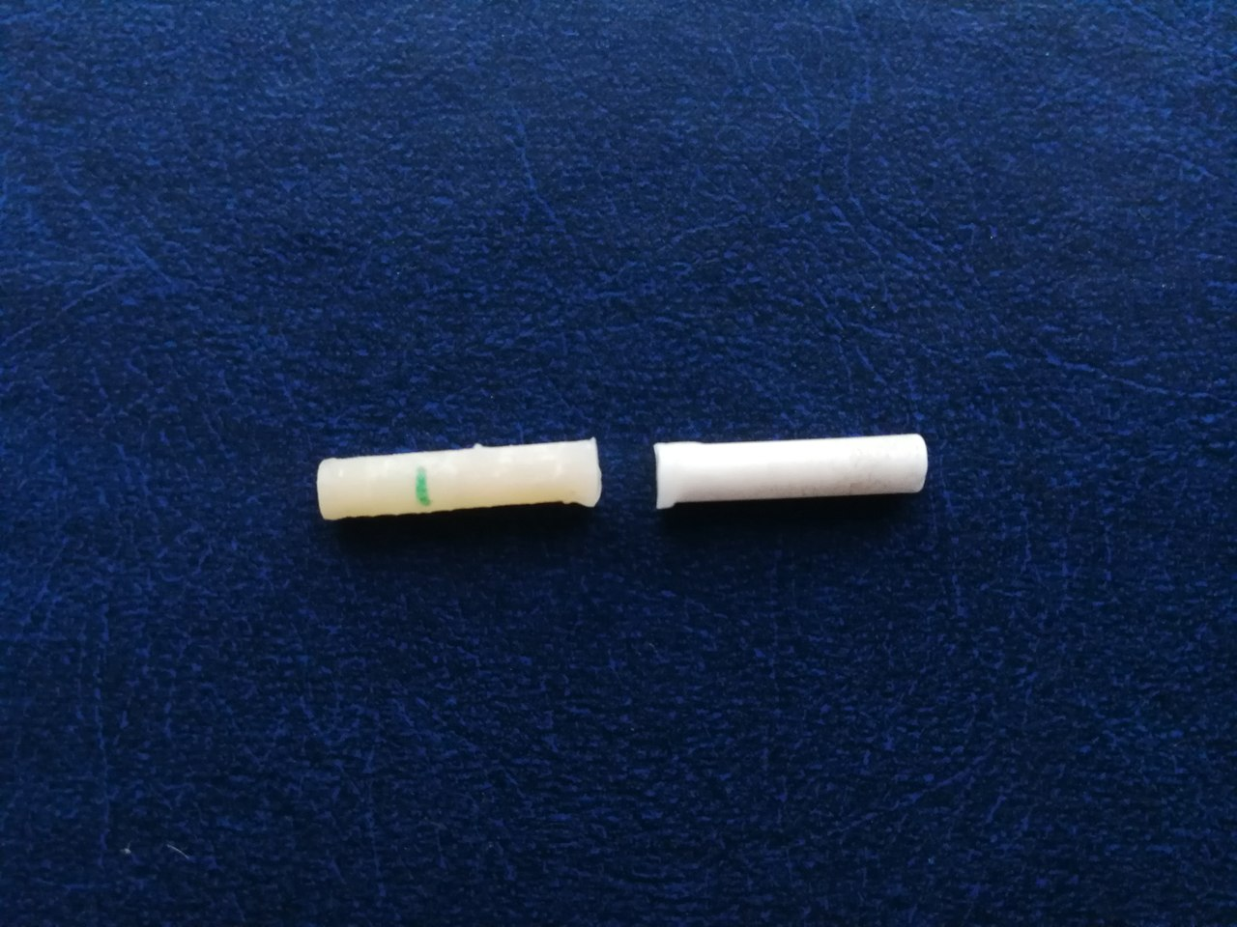
Рис. 9 образец №1 после разрушения, который был изготовлен без использования силана.
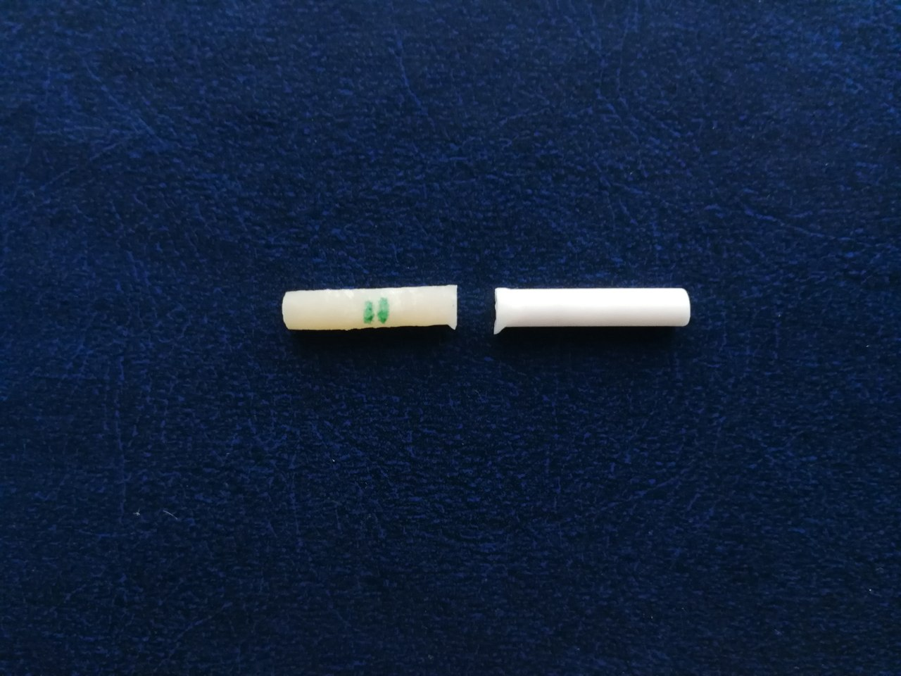
Рис. 10 образец №2 после разрушения, который был изготовлен без использования силана.
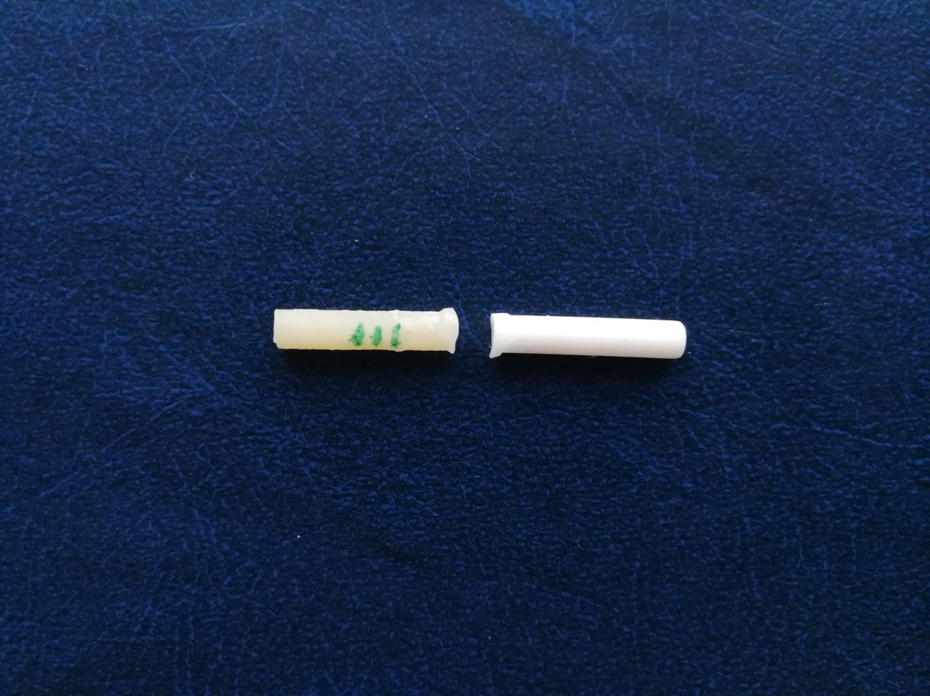
Рис. 11 образец №3 после разрушения, который был изготовлен без использования силана.
На фотографиях (рис. 12, 13, 14) можно наблюдать, что разлом всех трех образцов, которые были получены с использованием протокола фиксации, включающим в себя применение силана, произошел не по уровню склейки двух поверхностей, а на уровне композитного материала. Исходя из этого, можно сделать выводы, что полученное адгезивное соединение обладает более высокой прочностью и стойкостью к механическому воздействию.

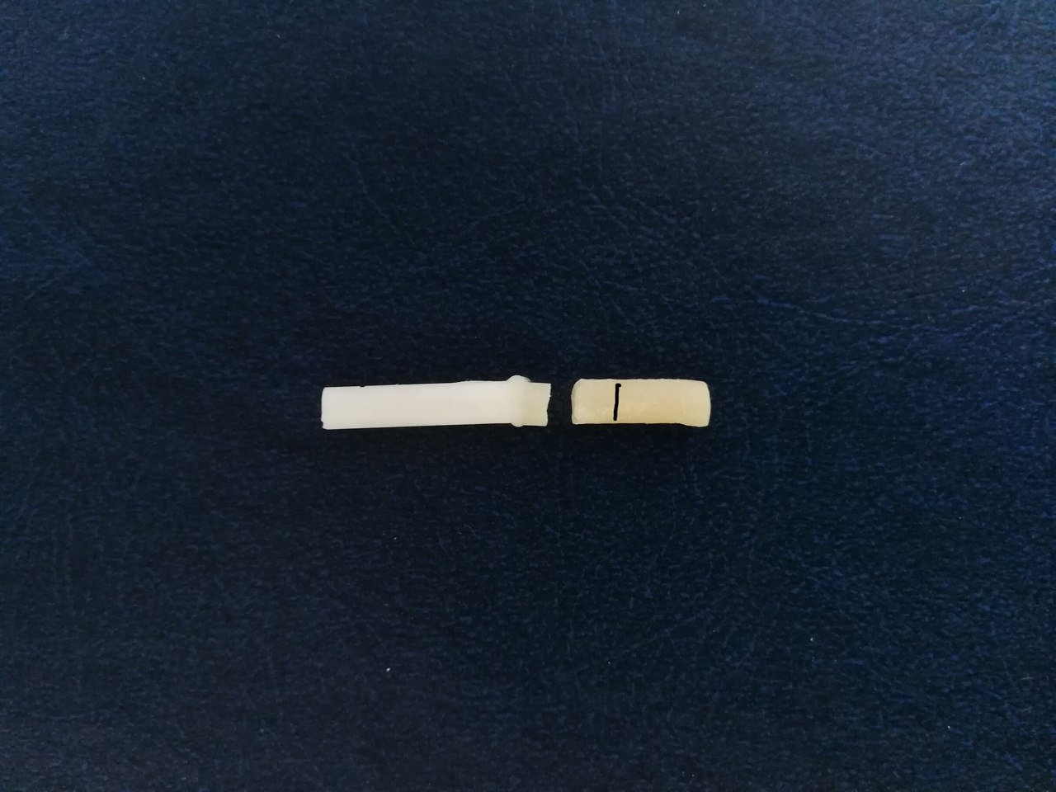
Рис. 12 образец №1 после разрушения, который был изготовлен с использованием силана.
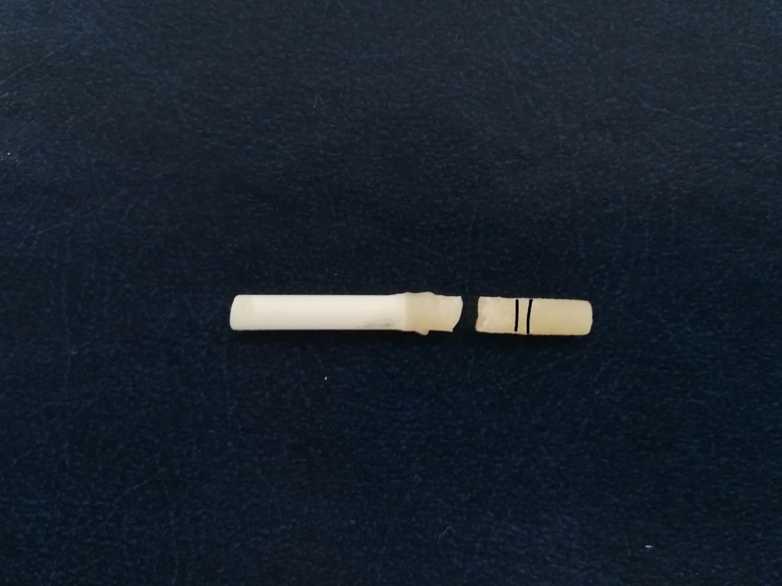
Рис. 13 образец №2 после разрушения, который был изготовлен с использованием силана.
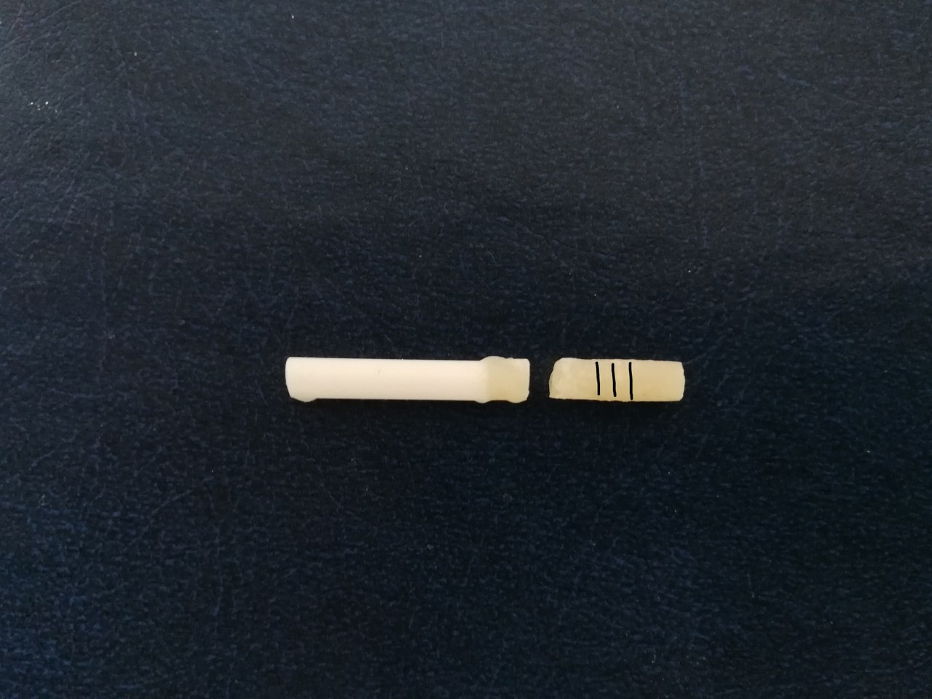
Рис. 14 образец №3 после разрушения, который был изготовлен с использованием силана.

Заключение
В данной выпускной квалификационной работе были проанализированы литературные источники, рассмотрены и изучены современные представления о фиксации керамических реставраций, правилах применения адгезивных систем и эффективности использования силанизирующих жидкостей на стоматологическом ортопедическом приеме. В дополнение к этому были рассмотрены вопросы обработки поверхностей перед фиксацией, так как это имеет большое значение в качестве и стабильности адгезивного соединения.
Целью проводимого исследования являлась оценка эффективности использования силанов в практике врача-стоматолога-ортопеда.
Во время исследования:
- Были изготовлены образцы, которые представляли собой стержень, состоящий из двух частей. Итого было изготовлено:
- 3 образца керамика-композит с применением протокола адгезивной фиксации, в алгоритм которого было включено нанесение на композитную и керамическую поверхности силанизирующей жидкости Porcelain Primer (10ml) фирмы BISCO;
- 3 образца керамика-композит с применением протокола адгезивной фиксации, в алгоритм которого не было включено нанесение на композитную и кермическую поверхности силана Porcelain Primer (10ml) фирмы BISCO.
- Образцы были исследованы на излом на специальной испытательной машине, в ходе чего были получены следующие результаты: средние значения силы и напряжения, под воздействием которых сломались 3 стержня керамика-композит, которые были изготовлены без применения силана, равны 16,1038±1,6519 Н и 39,3668±3,7655 МПа соответственно, а средние значения силы и напряжения, под воздействием которых сломались 3 стержня керамика-композит, которые были изготовлены с применением силана, равны 22,0643±0,8822 Н и 52,0244±2,0801 МПа соответственно.
- Все полученные результаты были проанализированы, выполнено сравнение показателей двух групп образцов, на основании которого сформулированы выводы к данной работе.

Выводы
- Полученные стержни были зафиксированы между собой двумя различным протоколами фиксации: с применением и без применения силана.
- Полученные образцы были зафиксированы в испытательной машине Shimadzu AG-50kNXD и поочередно исследованы на излом. Так же были сделаны фотографии, на которых можно наблюдать место перелома.
- Из проведенных исследований видно, что такие действия, как кислотное травление 9,5% плавиковой кислотой и пескоструйная обработка цельной керамики и композитного материала, не обеспечивают достаточной силы адгезии между двумя поверхностями. Данное исследование показало, что протокол фиксации, включающий в себя силанизирующую жидкость, обеспечивает более прочное соединение по сравнению с пескоструйной обработкой и кислотным травлением.

Список литературы
- Akbar J.H., Petrie C.S., Walker M.P., Williams K., Eick J.D. Marginal adaptation of Cerec 3 CAD/CAM composite crowns using two different finish line preparation designs. Journal «Prosthodont» №3, 2006.
- Barghi N., Berry T.G. Clinical evaluation of etched porcelain onlays: a 4-year report. Compend. Contin. Educ. Dent. №7, 2002. - P.657-664.
- Barnes D., Gingell J.C., George D., Adachi E., Jefferies S., Sundar V. Clinical evaluation of an all-ceramic restorative system: 24-month report. Am. J. Dent. №4, 2006. -206-210 p.
- Beck D.A., Janus C.E., Douglas H.B. Shear bond strength of composite resin porcelain repair materials bonded to metal and porcelain. Journal «Prosthet Dent», 1990.
- Blatz M.B., Sadan A., Kern M. Resin-ceramic bonding: a review of the literature. Journal «Prosthet Dent, 2003.
- Blatz М.В., Ripps A., Sadan A., Hoist S. Adhesive cementation of chairside CAD/CAM inlays and onlays. Dent. Today. №1, 2006. -60-65 р.
- Cekic I., Ergun G., Lassila L.V., Vallittu P.K. Ceramic-dentin bonding: effect of adhesive systems and light-curing units. Journal «Adhes. Dent.» №1, 2007. -17-23 р.
- Derand Т., Molin M., Kvam K. Bond strength of a composite luting agent to alumina ceramic surfaces. Acta Odontol. Scand. №4, 2006. -227-230 p.
- Griggs, J.A. Recent advances in materials for all-ceramic restorations. Dent. Clin. North. Am. №3, 2007. - P. 713-727.
- Guler A.U., Yilmaz F., Yenisey M., Giiler E., Ural C. Effect of acid etching time and a self-etching adhesive on the shear bond strength of composite resin to porcelain. Journal «Adhes. Dent.» №1, 2006. -21-25 p.
- Holyoak M. Использование безметалловых реставраций. Журнал Институт стоматологии №1, 2002. -56-57 с.
- Kamada K., Yoshida K., Atsuta M. Early bond strength and durability of bond between a ceramic material and chemically-cured or dual-cured resin luting agent. Am. J. Dent. №2, 2001. -85-88 p.
- Kato H., Matsumura H., Ide Т., Atsuta M. Improved bonding of adhesive resin to sintered porcelain with the combination of acid etching and a two-liquid silane conditioner. J. Oral Rehabil. №1, 2001. - P.102-108.
- Kern M., Wegner S. Bonding to zirconia ceramic: adhesion methods and their durability. Journal «Dental Materials», 1998.
- Kumiko Yoshihara, Noriyuki Nagaoka. Effectiveness and stability of silane coupling agent incorporated in ‘universal’ adhesives. Journal «Dental Materials», October 2016.
- Magne P. Composite resins and bonded porcelain: the postamalgam era? Journal «Calif. Dent. Assoc.» №2, 2006. -135-147 р.
- Magne P., Cascione D. Influence of post-etching cleaning and connecting porcelain on the microtensile bond strength of composite resin to feldspathic porcelain. Journal «Prosthet Dent.», №5, 2006. -354-361 р.
- Muhlhauser, А. Успех композита. Журнал «Зубной техник» №2 (67), 2008. - С. 8-23.
- Peumans M., Hikita K., De Munck J., Van Landuyt K., Poitevin A., Lambrechts P., Van Meerbeek B. Effects of ceramic surface treatments on the bond strength of an adhesive luting agent to CAD-CAM ceramic. Journal «Dent» №4, 2007. -282-288 р.
- Pospiech P. All-ceramic crowns: bonding or cementing? Clin. Oral Investig. №4, 2002. - P. 189-197.
- Shen C., Oh W.S., Williams J.R. Effect of post-silanization drying on the bond strength of composite to ceramic. Journal «Prosthet. Dent.» №5, 2004. -453-458 p.
- Tomotaro Nihei, Dental applications for silane coupling. Journal of Oral Science, 2016.
- Touati В., Quintas A.F. Aesthetic and adhesive cementation for contemporary porcelain crowns. Pract. Proced. Aesthet. Dent. №8, 2001.
- Tsuo Y., Yoshida K., Atsuta M. Effects of alumina-blasting and adhesive primers on bonding between resin' luting agent and zirconia ceramics. Journal «Dent. Mater.» №4, 2006. -669-674 p.
- Vyver, P.J. Shear bond strength of five porcelain repair systems on cerec porcelain. SADJ, №5, 2005. -P. 196-198.
- Wegner S.M., Gerdes W., Kern M. Effect of different artificial aging conditions on ceramic composite bond strength. Journal «Prosthodont.», 2002. -267-272 р.
- Yoshida K., Tsuo Y., Atsuta M. Bonding of dual-cured resin cement to zirconia ceramic using phosphate acid ester monomer and zirconate coupler. Journal «Biomed. Mater. Res. В Appl. Biomater.» №1, 2006. -28-33 p.
- Байдаков Н.А. Опыт применения адгезивной техники в процессе реставрации зубов и реконструкции зубных рядов. Сборник конференции «Актуальные вопросы педиатрии и детской стоматологии на Европейском Севере», 1999. -54-57с.
- Вагнер, В.Д. Путеводитель по стоматологии ортопедической. Н. Новгород: Медицина, 2004. -578 с.
- Вартанов Т.О. Клинико-организационные аспекты использования цельнокерамических конструкций зубных протезов в практике ортопедической стоматологии. Автореф. дисс. канд. мед. наук. М., 2013.
- Галип, Гюрель. Керамические виниры. Искусство и наука / Гюрель Галип. -М.: Издательский дом «Азбука», 2007. 519 с.
- Гольдштейн Р. Обработка композитных и керамических реставраций. Часть 2. Журнал «Клиническая Стоматология» №4, 2001. -8-11с.
- Димитрова Ю.В. Оптимизация подготовки зубов под современные несъемные ортопедические конструкции (клинико-экспериментальное исследование). Дисс. канд. мед. наук. Екатеринбург, 2012. -103с.
- Дубова М. А. Адгезивные системы в современной стоматологии. Журнал «Клиническая стоматология» №1, 2005. - С. 93-96.
- Дубова М.А., Салова А.В., Хиора Ж.П. Расширение возможностей эстетической реставрации зубов. Учеб. пособие «Нанокомпозиты». С.-Пб., 2005. -142 с.
- Дуглас Терри, Вилли Дуглас. Эстетическая и реставрационная стоматология. Выбор материалов и методов. М.: Азбука, 2013. -703 с.
- Елин В.А. Оптимизация технологий подготовки твердых тканей зуба к реставрации. Дисс. канд. мед. наук. Самара, 2004.
- Захаров Д.З. Сравнительная характеристика композитных цементов для фиксации несъемных цельнокерамических конструкций. Дисс. канд. мед. наук. М., 2009.
- Ирфан Ахмад. Эстетика непрямой реставрации. Пер. с англ. М.: МЕДпресс-информ, 2009. -210 с.
- Кристи Й.К.Лунь, Юкка Пекка Матинлинна. Силанизирующие жидкости и кондиционирование поверхностей в стоматологии. Журнал «Dental Tribune Russia» №02, 2015.
- Лорин, Б. Внутриротовая починка цельнокерамических конструкций. Журнал «Панорама ортопедической стоматологии» №3, 2007. С. 2-3.
- Маунт Грэхем Дж. Стоматология минимального вмешательства: современная философия. Журнал «Дент-Арт» №1, 2005. -55-60 с.
- Михеева A.A., Большаков Г.В. Морфология керамической поверхности после травления кислотами, шероховатость керамической поверхности. Журнал «Стоматология для всех» №4, 2013. - С. 16-19.
- Михеева А.А. Сила адгезии композит-адгезив-фарфор. Влияние обработки поверхности скола керамики металлокерамических зубных протезов. Материалы IV международной заочной научно-практической конференции: «Наука вчера, сегодня, завтра». Новосибирск: Изд. «СибАК», 2013. -80 с.
- Николаев, Ю.М. Внутриротовая починка цельнокерамических конструкций и сколов облицовочного покрытия металлокерамических протезов. Журнал «Клинич. Стоматология» №2, 2008. - С. 56-58.
- Остолоповская О. В., Анохина А. В., Рувинская Г. Р. Современные адгезивные системы в клинической стоматологии. ПМ. 2013. №4 (72). URL: https://cyberleninka.ru/article/n/sovremennye-adgezivnye-sistemy-v-klinicheskoy-stomatologii (дата обращения: 15.05.2018).
- Парилов, B.B. Опыт реставрации при сколах керамики в несъемных протезах. Актуальные вопросы стоматологии: сб. науч. ст. Красноярск, 2001. - С. 155-159.
- Паскаль Магне, Юр Бельсер. Адгезивные керамические реставрации передних зубов. Пер. с англ. под ред. Н.И. Шаймиевой – М.: МЕДпресс-информ, 2012. -408 с.
- Полянская О.Г. Клинико-экспериментальное обоснование применения композиционных материалов при реставрации в полости рта облицовочного слоя металлокерамических конструкций. Дис. канд. мед. наук. Волгоградская медицинская академия (ВМА), 2001.-129 с.
- Проскурдин, Д. В. Прочностная связь реставрационных материалов с керамическими покрытиями зубных протезов. Сб. тез. докл.: «Биокерамика в медицине». М., 2006. - С. 91-92.
- Стефен Ф. Розенштиль, Мартин Ф. Лэнд, Юнхай Фуджимото. Ортопедическое лечение несъемными протезами. Пер. с англ. под общ. ред. проф. И.Ю. Лебеденко. М.: Рид Элсивер, 2010. -940 с.
- Трезубов, В.Н. Ортопедическая стоматология: прикладное материаловедение. Учеб. для мед. вузов 2-е изд., испр. и доп. СПб.: СпецЛит, 2001. - 351 с.
- Туати, Б. Эстетическая стоматология и керамические реставрации. М., 2004. - 447 с.
- Удод А. А., Сагунова К. И. Адгезивные системы в реставрационной стоматологии: эволюция и перспективы. Вісник проблем біології і медицини №2, 2014. URL: https://cyberleninka.ru/article/n/adgezivnye-sistemy-v-restavratsionnoy-stomatologii-evolyutsiya-i-perspektivy (дата обращения: 15.05.2018).
- Хромых К.А. Дифференцированный подход к выбору фиксирующих систем используемых при протезировании несъемными ортопедическими конструкциями на основе полевошпатной керамики. Автореф. дисс. канд мед. наук. Воронеж, 2012.
- Чудинов, К.В. Особенности быстрого восстановления сколов металлокерамики. Журнал «Новое в стоматологии» №4, 2007. - С. 50-51.
- Шмидседер, Дж. Эстетическая стоматология. Пер. с англ. под ред. Т.Ф. Виноградовой. М.: МЕДпресс-информ, 2004. - 320 с.

